**集采中选产品比对**

**操作手册**

**一、系统功能说明：**

集采中选产品比对。

**二、操作说明：**

登陆【湖北省医用耗材集中采购系统】，进入【基础数据库子系统】。选择【带量中选数据比对】菜单下的医用耗材类别，比如【**肾功和心肌酶生化类检测试剂**】、【**体外诊断试剂**】、【**人工关节**】，如图（1）,后面的数据比对功能以“疝修补材料”为示例

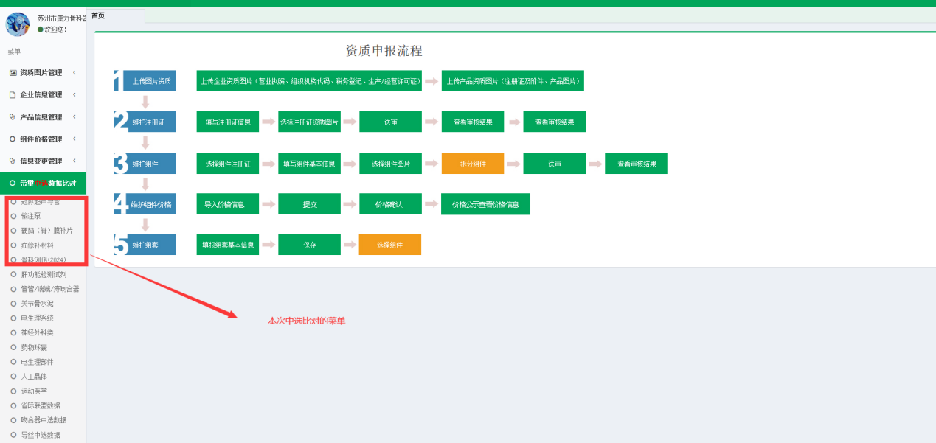

图（1）

点击【疝修补材料】菜单后，如图（2）：

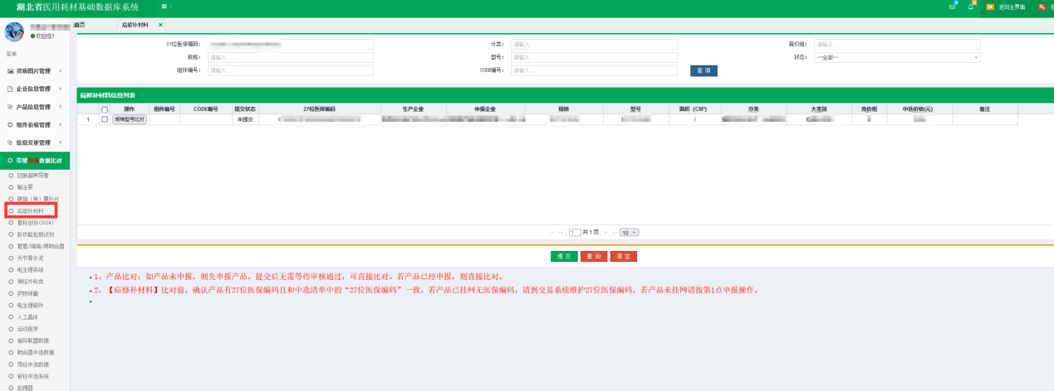

图（2）

图（2）页面仅展示当前企业“疝修补材料”中选所有待比对的数据。

1. **数据比对**

点击图（2）中的列表中【规格型号比对】按钮，则展示图（3），如下图

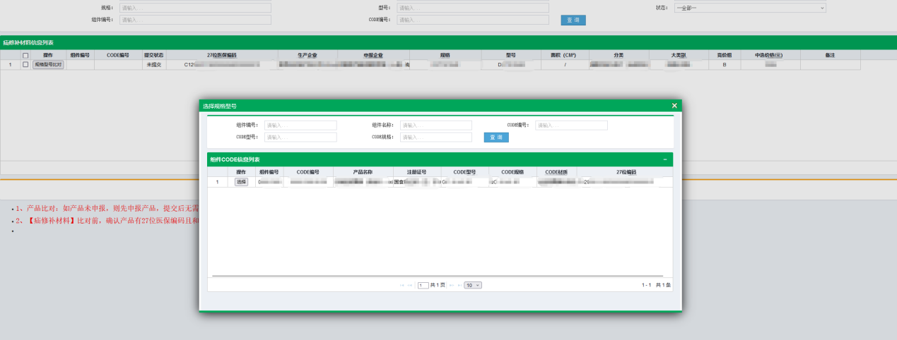

图（3）

图（3）列表中的数据为耗材系统中企业已申报或已挂网的数据，企业需要将中选清单的数据和系统中CODE数据进行比对。

点击图（3）列表中的【选择】按钮则该CODE和中选清单关联上。如图（4）所示：

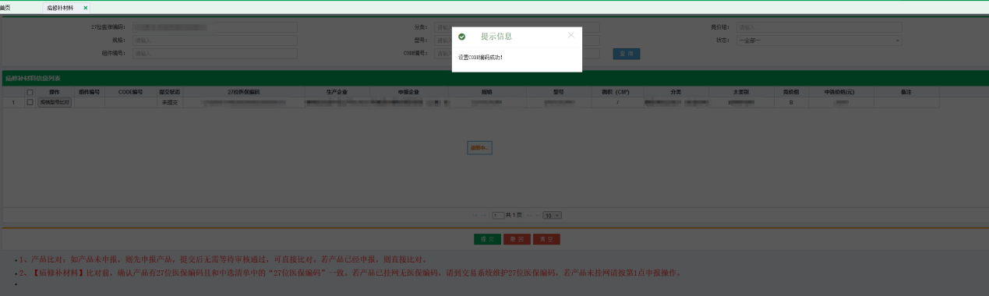

图（4）

在图（4）中关联成功后，可以在图（4）中的页面查看，【提交】和【删除】操作，如果比对数据有误，请先撤回或清空后，重新比对。

注：

1. 如产品未挂网，则按照“有医保编码”先申报产品，提交后无需等待审核通过，可直接比对。若产品已经申报，则直接比对
2. 一个产品仅对应在一个组件上，产品下的规格型号需在同一个组件下。
3. 产品换比对的组件时，会清空产品下已经比对的CODE信息。
4. 产品下规格型号比对时，可使用模板导入，数据按照模板要求的格式填写，仅导入当前产品下的规格型号。同一CODE请勿重复在多个规格型号中比对。

以上数据比对后，请及时提交。